Introduction

Les membres de l’OMU se sont rendus dans six États membres afin d’interviewer les parties prenantes et de connaître leurs avis sur les nouveaux modèles économiques: Espagne (14 juin 2019), Estonie (10 septembre 2019), Belgique (23 octobre 2019), Italie (17 janvier 2020) et France (14 février 2020). Ces missions d’enquête comprenaient des entretiens semi-structurés avec des organisations locales et nationales de la société civile et des représentants des pouvoirs publics (et d’autres parties prenantes dans certains cas) et suivaient normalement la structure du questionnaire en ligne.

Afin de compléter les informations recueillies lors des missions d'enquête, l’OMU a préparé un questionnaire en ligne composé de 6 questions. Le questionnaire a été créé sur le portail en ligne EUSurvey et envoyé aux organisations des États membres sélectionnées pour les missions d'enquête (pas uniquement celles qui ont participé aux mission d'enquête, mais aussi à d’autres organisations pertinentes). 25 organisations de la société civile ont répondu au questionnaire, dont 2 de Belgique (8 %), 4 d’Estonie (16 %), 6 de France (24 %), 4 d’Italie (16 %), 5 d’Espagne et 4 de Croatie (16 %).

Collecte de données: constatations tirées des missions d'enquête et du questionnaire

Les nouveaux modèles économiques présentent de nombreux avantages. En effet, selon les réponses au questionnaire, la principale valeur ajoutée des nouveaux modèles économiques réside dans la redéfinition de l’économie et la transition vers un modèle économique plus participatif, plus inclusif et plus durable («nouvelle économie mondiale») (52 %). Les avantages mentionnés en deuxième lieu corcernent leur contribution à un environnement meilleur grâce à de nouveaux modes de consommation (48 %) et à leur capacité à améliorer la consommation responsable et durable (44 %).

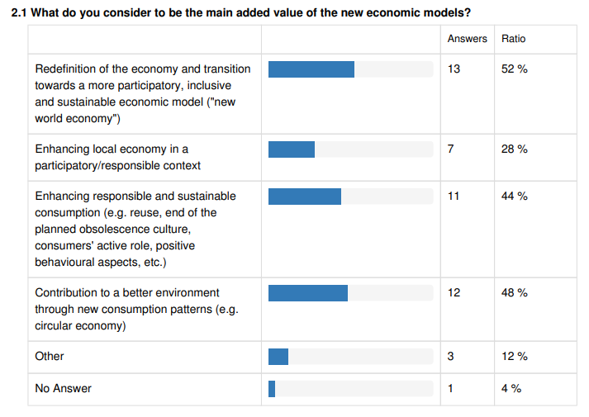

Néanmoins, les nouveaux modèles économiques présentent également de différents risques. Presque tous les répondants ont estimé que le principal risque résultant des nouveaux modèles économiques est que l'environnement réglementaire traditionnel soit dissocié des évolutions économiques et sociales très dynamiques (76 %). Un autre risque très important est le changement des conditions de travail et de l’environnement du travail (36 %).

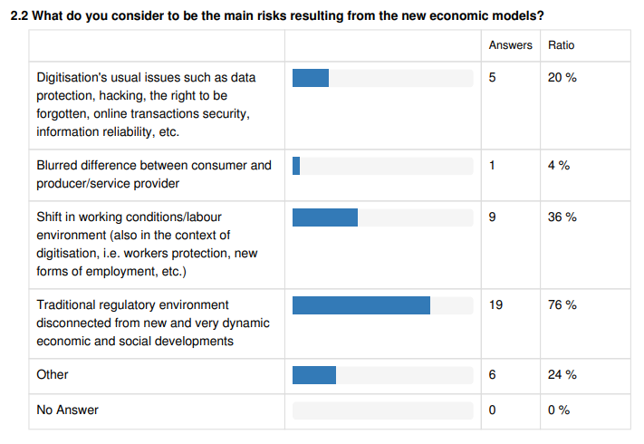

Les nouveaux modèles économiques sont toujours confrontés à un certain nombre d’obstacles et de défis qu’ils doivent surmonter pour se développer davantage. Selon les réponses au questionnaire, les deux principaux défis pour le développement des nouveaux modèles économiques sont l’environnement commercial/économique rigide/conservateur (40 %) et l’ environnement réglementaire rigide/conservateur (40 %). L’accès au financement (32 %), l’ environnement fiscal (32 %), les questions de confiance (24 %) et la transition numérique (20 %) figurent également sur la liste des défis qui empêchent le développement de nouveaux modèles économiques. Par exemple, les organisations croates ont souligné que leur réglementation nationale (organisationnelle et fiscale) ne reconnaissait pas les modèles économiques nouveaux et innovants.

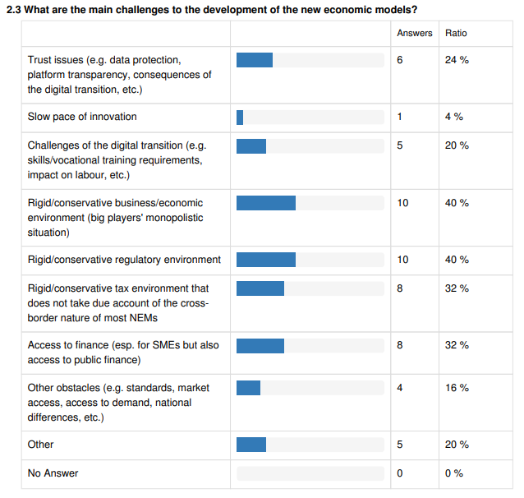

Emploi, marché du travail et formation

L’impact des nouveaux modèles économiques sur le marché du travail est de la plus haute importance. En effet, les répondants au questionnaire ont qualifié le changement des conditions de travail/l’environnement de travail (également dans le contexte de la numérisation, à savoir la protection des travailleurs, les nouvelles formes d’emploi, etc.) comme le deuxième risque le plus important résultant des nouveaux modèles économiques. Lors des entretiens, la majorité des parties prenantes consultées ont estimé que les nouveaux modèles économiques offrent de réelles possibilités d’emploi à tous les niveaux de compétences, à des niveaux faibles (par exemple, réparation, rénovation) et à des niveaux de qualification élevés (chaîne d’approvisionnement, logistique, traitement des données). Des avis négatifs ont été émis en Espagne par un petit nombre de parties prenantes estimant que les nouveaux modèles économiques génèrent des emplois délocalisés et précaires et transforment la main-d’œuvre en marchandise.

Dans ce contexte, ces nouveaux emplois soulèvent également des questions. Les représentants syndicaux demandent la garantie des droits sociaux et fondamentaux et la définition d'un salaire minimum. En outre, l'aspect social et l’accompagnement des transformations professionnelles ne doivent pas être négligés. En Italie et en France, les parties prenantes ont souligné la nécessité de prévoir la création d’emplois et la reconstruction d’emplois en crise en associant les partenaires sociaux. Enfin, en Italie et en Estonie, certaines parties prenantes ont insisté sur le fait que les nouveaux modèles économiques peuvent (et doivent) également jouer un rôle dans l’emploi des personnes handicapées, remplissant ainsi leur rôle social. Cela représenterait une approche novatrice en matière de ressources, accompagnée d’une approche innovante au niveau social.

Les nouvelles possibilités d’emploi offertes par de nouveaux modèles économiques s’accompagnent également de nouveaux besoins en matière de formation. La plupart des parties prenantes ont estimé que la formation et les initiatives des travailleurs dans ce domaine étaient essentielles (France, Italie, Estonie, Espagne). Le défi consistera alors à proposer une formation professionnelle, particulièrement adaptée au contexte local, intégrant les concepts des nouveaux modèles économiques dans leur programme. Elle impliquera également une politique de qualification et de reconversion pour les travailleurs dans le contexte de l’évolution future du travail et de la préparation du changement numérique. Un exemple de bonne pratique a été donné en Estonie, où le Ministère de l’éducation et l’organisation à but non lucratif Eesti 2.0 ont organisé des formations à l’intention des enseignants sur la modélisation 3D, dans le but d’une plus grande ouverture aux nouvelles technologies.

Toutefois, la formation ne devrait pas se limiter aux instruments financiers (Italie). Il convient d’adopter une approche globale, y compris une formation complète. Il s’agit notamment de promouvoir activement la motivation des travailleurs à devenir indépendants/chefs d’entreprise.

Modification des modes de comportement et de consommation/sensibilisation

Selon les parties prenantes, les principaux défis pour le développement de nouveaux modèles d’entreprise sont les changements de comportement et la difficulté de faire participer les citoyens (France, Espagne, Italie, Croatie). Comme le marché ne permet pas à lui seul d’achever la transition, la consommation responsable est un levier important pour accroître la demande de produits et de services grâce à de nouveaux modèles d’entreprise. En effet, depuis les années 1980, l’incitation à la surconsommation a été ancrée dans l’ADN du consommateur. Toutefois, aujourd’hui, cette transformation culturelle vers moins d'attachement est la condition préalable nécessaire à la transition. Ainsi, le véritable défi consiste à transformer le comportement des consommateurs et des producteurs en réintégrant les pratiques économiques dans les pratiques culturelles.

L’information, la sensibilisation et la formation sur les nouveaux modèles économiques devraient commencer dès le plus jeune âge afin de moduler les choix de consommation. C’est pourquoi les parties prenantes ont souligné le rôle des écoles dans l’enseignement et la transmission du savoir-faire aux générations futures (Italie, France). Il est également nécessaire d’intégrer ces notions dans l’enseignement, en particulier dans les domaines de l’ingénierie, du commerce et de la gestion (France).

En outre, les parties prenantes ont souligné que ce changement culturel ne peut être réalisé sans la participation des collectivités locales et régionales (France, Espagne).En Espagne, les parties prenantes ont suggéré, par exemple, des campagnes d’éducation auprès des conseils municipaux et des campagnes d’éducation au niveau national. Toutefois, très souvent, même si les territoires sont susceptibles d’investir dans des installations et des infrastructures techniques, il y a un manque d’investissement dans le suivi de l’animation et de la transition culturelle (France). En Espagne, les parties prenantes ont insisté en particulier sur l’importance des autorités locales, étant donné qu’il existe un intérêt croissant des citoyens en faveur d’une consommation plus locale, de la réparation et de la fabrication de leurs propres produits, de la participation à des coopératives de consommateurs et de l’échange de produits et de services avec les voisins.

En outre, en France, les parties prenantes ont indiqué que l’étiquetage des produits, bien que nécessaire, n’avait déclenché aucune évolution. Il est donc nécessaire de prendre des mesures supplémentaires pour modifier le comportement. L’objectif principal est de mettre au point des indicateurs permettant aux consommateurs de faire des choix en connaissance de cause, mais ceci reste une question complexe pour laquelle aucun compromis n’a encore été atteint. Une autre piste à développer consiste à travailler sur les représentations sociales dans le domaine de la publicité, afin de donner aux consommateurs de nouvelles perceptions de ce qui est souhaitable.

Mesures réglementaires pour contribuer à la mise au point de nouveaux modèles économiques

Afin de surmonter les obstacles et de remédier aux lacunes liées au développement de nouveaux modèles économiques, les répondants ont recommandé, au niveau réglementaire, un environnement qui tienne dûment compte de la nature numérique et donc transfrontalière des NME (52 %), en particulier des mesures législatives (28 %).

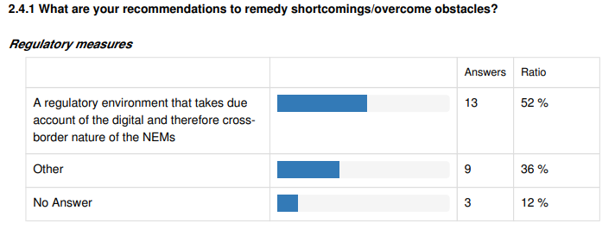

Les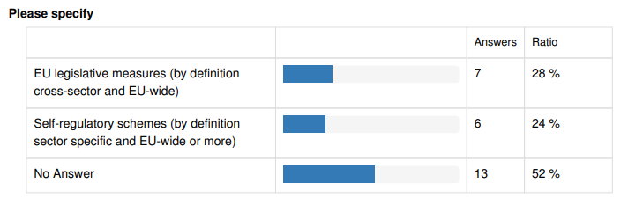
Les pouvoirs publics jouent un rôle crucial pour faciliter la transition vers de nouveaux modèles économiques et commerciaux. En effet, les parties prenantes sont convenues de la nécessité d’adapter l’environnement administratif et réglementaire afin de supprimer les obstacles existants aux nouveaux modèles économiques. Les parties prenantes sont fermement convaincues que les pouvoirs publics, aux niveaux européen, national et local, doivent adopter une approche incitative et éviter des réactions négatives, afin de garantir la prévisibilité et la sécurité juridique de tous les acteurs. Des mesures réglementaires doivent également être mises en œuvre de manière uniforme et cohérente (Italie, France, Espagne).

Les parties prenantes ne s’accordent pas sur le meilleur niveau de mise en œuvre des mesures réglementaires. Certains ont estimé que le niveau local était le mieux adapté pour mieux prendre en compte les différences entre les milieux urbains et ruraux (Belgique). Toutefois, la majorité des parties prenantes ont estimé que le niveau national et le niveau européen soit plus aptes à agir. En fait, il semble y avoir trop de lois avec différentes interprétations, et les lacunes actuelles entre les États membres en ce qui concerne les cadres réglementaires sont préjudiciables (Italie). Par conséquent, le cadre réglementaire général devrait être cohérent à la fois au niveau de l’UE et au niveau national. Les parties prenantes ont d’abord proposé que l’UE fournisse davantage de financement et un accès plus facile au financement de la recherche, de la formation et de la mise en œuvre des nouveaux modèles économiques (Estonie, Espagne). Deuxièmement, l’UE devrait utiliser les experts des nouveaux modèles économiques comme interlocuteurs principaux lors de l’élaboration des politiques et des programmes (Espagne). Enfin, il serait nécessaire de recourir au nouveau Green Deal pour encourager les entreprises à participer aux nouveaux modèles économiques (Belgique).

Mesures fiscales pour contribuer à la mise au point de nouveaux modèles économiques

Afin de surmonter les obstacles et de remédier aux lacunes liées au développement de nouveaux modèles économiques, les répondants ont fortement recommandé de nouveaux modèles fiscaux (64 %). 12 % des personnes interrogées ont également proposé un environnement fiscal qui tient dûment compte de la nature numérique et donc transfrontalière des nouveaux modèles économiques.

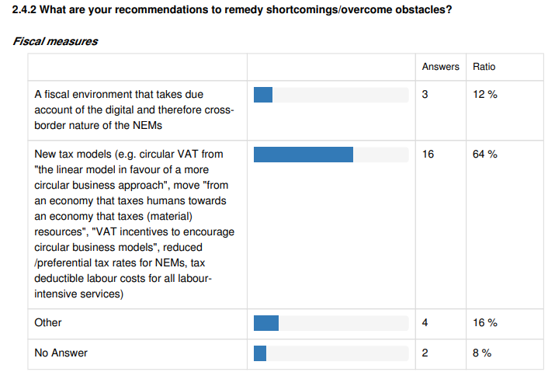

Lors des missions d'enquête, les parties prenantes ont été unanimement convaincues de la nécessité de repenser la fiscalité afin de la rendre le plus incitative et le plus respectueuse de l’environnement possible, et de développer un certain nombre de propositions à cet effet. Selon elles, l’approche du "bonus-malus" n’est pas suffisante pour encourager les entreprises.

Une première proposition consiste en une nouvelle formule de la TVA. En effet, les parties prenantes ont expliqué que certaines entreprises préfèrent détruire leurs produits plutôt que de les donner, en raison de l’application de la TVA. Les participants ont donc proposé une réduction de la TVA sur les produits et les comportements vertueux (France). Il a également été suggéré d’exonérer de la TVA les investissements, en particulier les investissements dans la recherche et le développement pour de nouveaux modèles économiques (Italie). Une autre recommandation consiste à éliminer les paradis fiscaux qui permettent l’évasion ou la fraude fiscales, dans le but de parvenir à une justice et à une égalité fiscale dans l’ensemble de l’UE (Espagne). Les avantages fiscaux pour les produits et les services doivent également être alignés sur les objectifs en matière de lutte contre le changement climatique. Enfin, les parties prenantes ont soutenu une diminution de la fiscalité sur le travail. Au contraire, elles souhaitent que la charge pesant sur le travail soit déplacée vers les ressources, dans le but de créer davantage de contraintes sur le plan des ressources plutôt que d’engager et de créer des emplois durables (France).

Le réajustement du système fiscal exige des efforts au niveau national, mais il faut surtout l’amener au niveau européen. Toutefois, il est nécessaire d’examiner chaque cas séparément, étant donné que certains règlements européens sont un moteur d’action au niveau national, mais que d’autres réglementations européennes peuvent agir comme un frein. Néanmoins, il est nécessaire de se pencher sur les bonnes pratiques mises en place dans d’autres États membres et de s’inspirer de ces pays avec une vision systémique intégrée dans l’économie.

_____________

